會 議 通 知
第八屆第十次理監事聯席會議暨會員聯誼
會議日期：100年09月14日（星期三）
會議時間：上午10:00至上午12:00
會議地點：工研院機械所第二會議室 電話：03-5917957
新竹縣竹東鎮中興路4段195號22館2樓
會議議程：
09：40~10：00 來賓簽到
10：00~10：20 會務、財務報告
10：20~10：30 討論提案((歡迎新會員))
10：30~11：00 專題演講-瑞士銀行副總裁曾慶瑞先生-第四季全球投資展望
11：00~12：00 專題報告-機械所蔡禎輝副所長-機械所研發現況實驗室參訪
12：00~14：00 餐敘聯誼-53館B1八分飽中餐廳

第八屆第十次理監事聯席會議暨會員聯誼
報名表填妥後傳真至(04)2565-8010

報名表 | 公司名稱
報名表 | 參加者姓名 | 職稱 | 手機/電話 | 電子信箱
報名表 | 1.
報名表 | 2.
報名表 | 3
- 為便利後續作業，請儘早上網完成報名，謝謝您的配合! http://www.optical.org.tw/course/index.php?mode=detail&id=151


理事長Chairman：許 玄 岳 / Oscar Hsu
總幹事 Secretary-general：林孟 儀 / Marian Lin
地址: 42881 台中市大雅區(中部科學工業園區)科雅路18號
電話TEL：04-25658010 傳真FAX：04-25650850 行動MOBIL：0958-554877
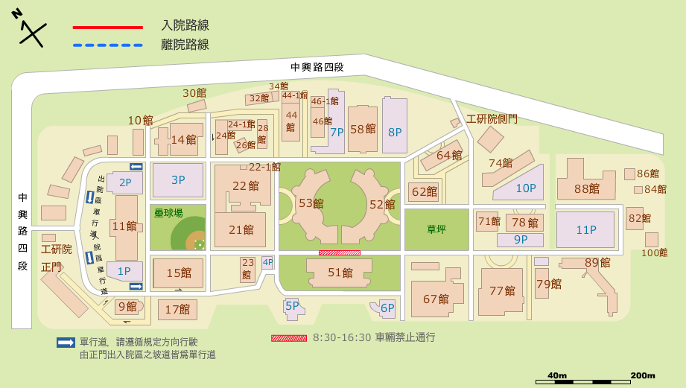
會議地點：22館2樓 第二會議室
餐 廳：53館B1 (步行約5分鐘)
請列印會議通知，提供大門警衛檢查通關

